Itagüí, 12 de Abril de 2024

Señor
RUBÉN DARÍO OSPINA BETANCUR

Secretario General
Personería de Itagüí

Asunto: Avance del Primer trimestre del Plan de Acción de la Delegatura para los Derechos Colectivos y del Ambiente.

Cordial saludo,

En cumplimiento a los requerimientos de orden legal, y en mi calidad de Personero Delegado para los Derechos Colectivos y del Ambiente, me permito hacer entrega del avance al Plan de Acción correspondiente al período comprendido entre el 01/01/2024 al 31/03/2024, del cual detalló las actividades realizadas.

Cordialmente,

JHON FREDY HERNÁNDEZ VALLEJO
Personero Delegado para los Derechos Colectivos y del Ambiente

Proyectó / P.U Luisa Fernanda Ortiz Jaramillo

SEGUIMIENTO PRIMER TRIMESTRE – PLAN DE ACCIÓN -2024

- PERSPECTIVA ESTRATÉGICA: Comunidad e Inclusión

OBJETIVO INSTITUCIONAL: Fortalecer la atención descentralizada, enfocando el quehacer institucional en pro de las necesidades de la comunidad, llevando la oferta institucional a todos los grupos poblacionales que requieren de los servicios de la entidad, especialmente aquellos con menos posibilidad de acercarse a la sede principal.
PROCESO: Promoción y Protección de los Derechos Colectivos y del Ambiente.
PROGRAMA: Veeduría Ciudadana y otras organizaciones.
PROYECTO: fortalecimiento de las veedurías y demás organizaciones sociales y comunitarias.
ACTIVIDADES DEL PROCESO:
- ACTIVIDAD: Capacitación a las veedurías del municipio de Itagüí.
DESCRIPCIÓN: La actividad está programada para llevarse a cabo el viernes 24 de mayo de 2024 a las 10:00 a.m. en el Auditorio Juan Carlos Escobar, de acuerdo con lo estipulado en el plan de acción. Se han iniciado los preparativos necesarios para este evento, incluyendo la elaboración de una encuesta dirigida a los veedores, en esta encuesta, Se ofrecieron diversas alternativas para la realización de la capacitación, abarcando temas como crecimiento personal, liderazgo, autoestima, motivación comunitaria, asertividad, resiliencia, valores comunitarios, mecanismos de participación, uso de herramientas ofimáticas (Excel, PowerPoint, etc.), escritura y redacción de documentos, oratoria (expresión oral y corporal), y mecanismos alternativos de solución de conflictos (MASC). Además, se incluyeron aspectos como inteligencia emocional y rutas de apoyo proporcionadas por la Personería. También se les dio la oportunidad a los participantes de proponer temas de interés.
En este momento, estamos en la fase final de la encuesta para determinar los detalles específicos según el tema de mayor interés. Es relevante destacar que se ha establecido una fecha y se han realizado los trámites correspondientes para reservar el auditorio y llevar a cabo esta actividad sin contratiempos.
REGISTRO FOTOGRÁFICO
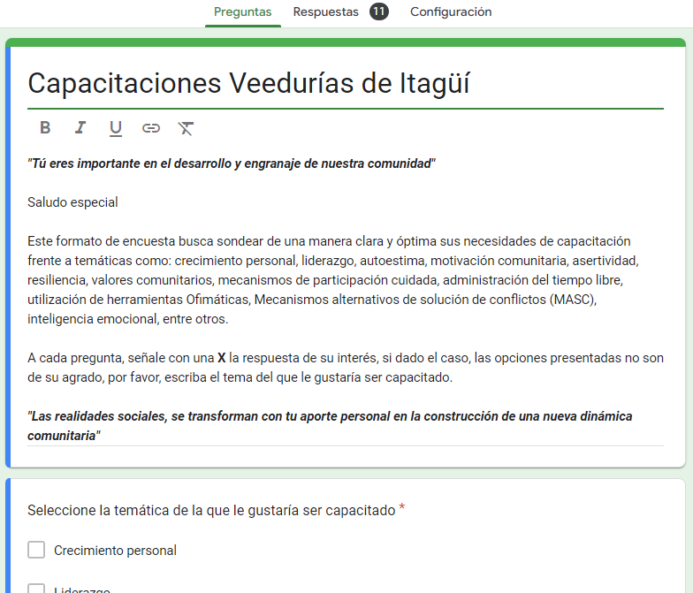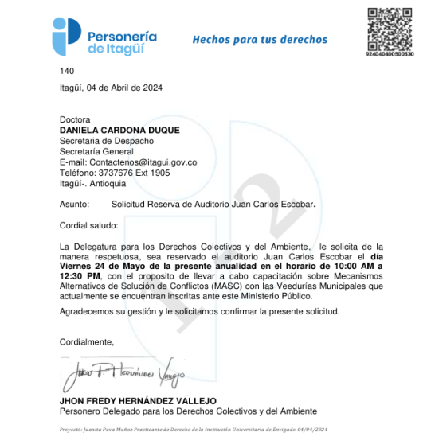

- ACTIVIDAD: Celebración día del veedor.
DESCRIPCIÓN: No se llevo a cabo durante este trimestre la celebración del día del veedor, debido a que dicha celebración está programada para el mes de agosto.
- Durante el primer trimestre del presente año, se llevaron a cabo actividades importantes relacionadas con las Veedurías municipales de Itagüí. Estas actividades incluyeron la actualización de dichas veedurías en la plataforma RUES, así como la prestación de atención presencial para abordar diversas necesidades y consultas.

- Veeduría Ciudadana en Contratación Estatal y Derechos Humanos: Se procedió a la actualización en la plataforma RUES, donde se efectuó el retiro de 12 integrantes y el ingreso de 2 nuevos miembros.
REGISTRO FOTOGRÁFICO
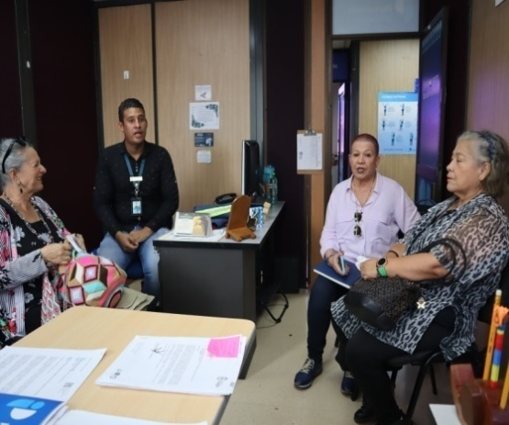

- Veeduría de Servicios Públicos: Se realizó la actualización en la plataforma RUES, verificando el retiro de algunos de sus miembros y el ingreso de dos nuevos integrantes.
REGISTRO FOTOGRÁFICO
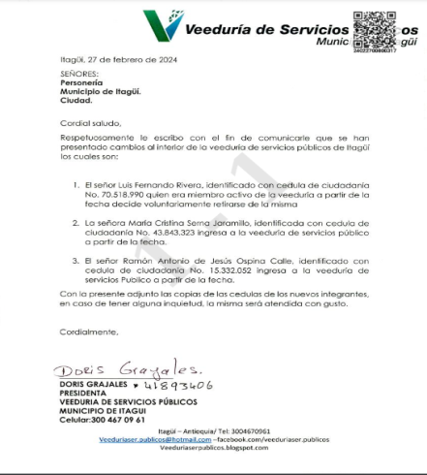

- Veeduría Ciudadana Amiga: El día 12 de marzo se efectuó la actualización en la plataforma RUES, con el ingreso de dos nuevos integrantes y la renuncia de uno de los miembros existentes.
REGISTRO FOTOGRÁFICO

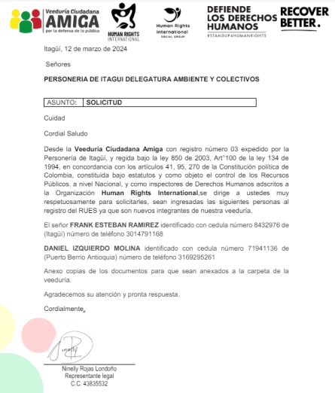
- Comité Municipal de Veedurías Ciudadanas de Itagüí: El día 18 de marzo del presente año, se procedió a la inscripción de 11 nuevos miembros en esta veeduría a través de la plataforma RUES.
REGISTRO FOTOGRÁFICO
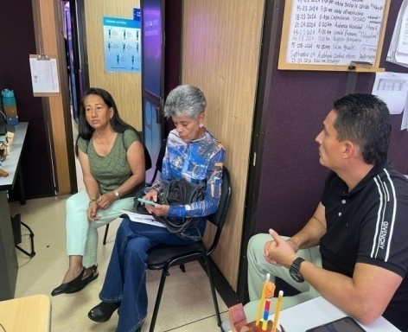

- La Personería Municipal de Itagüí recibió por parte de la Directora Administrativa de planeación María Clara Álvarez Ortega, el día 30 de enero solicitudes para llevar a cabo acompañamiento en el proceso de postulación de ternas para la elección de delegados del Consejo Territorial de Planeación. Estas solicitudes se fundamentaron en el Decreto N° 152 del 25 de enero de 2024, bajo el radicado 24020100800147. Además, se recibió otra solicitud para brindar apoyo en la verificación de requisitos de los postulados a las ternas en el proceso de reconfiguración del CTP Itagüí, bajo radicado 24020600800185.

REGISTRO FOTOGRÁFICO
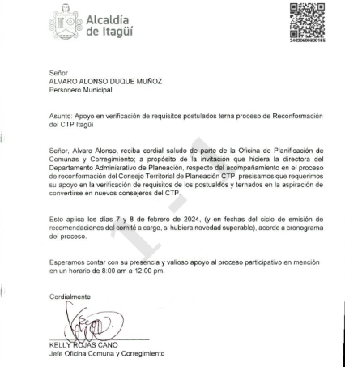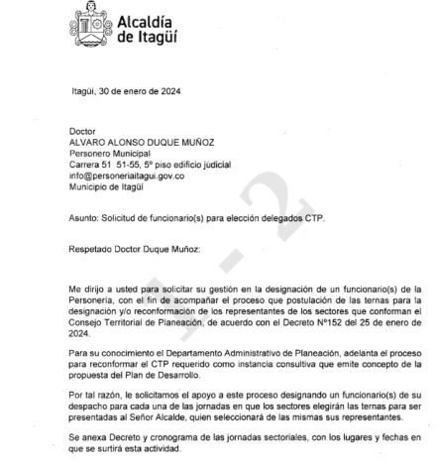

- La Delegatura para los Derechos Colectivos y del Ambiente envía una invitación e información sobre diversas actividades a las veedurías municipales. Entre ellas, se destacó la convocatoria para participar en el encuentro intersectorial de veedurías ciudadanas el viernes 16 de febrero de 2024, con el fin de contribuir a la elaboración del Plan de Desarrollo "Itagüí Somos Todos". Además, la Personería compartió con las veedurías la invitación de Corantioquia para contribuir en la construcción del plan de acción 2024-2027.
REGISTRO FOTOGRÁFICO

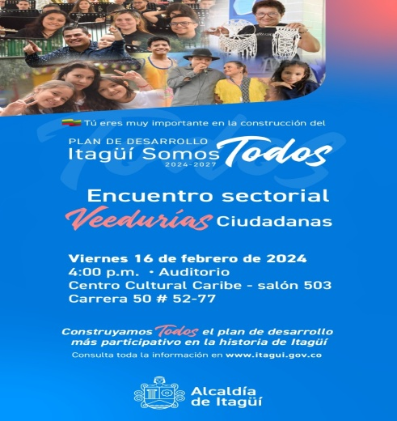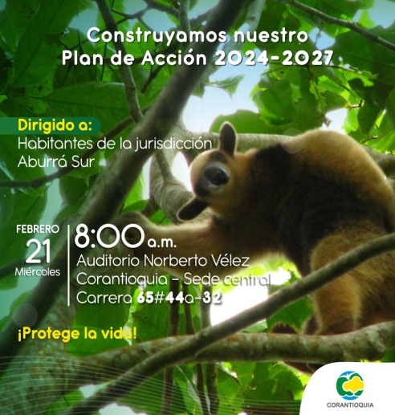
PROCESO: Promoción y Protección de los Derechos Colectivos y del Ambiente.
PROGRAMA: Convivencia Ciudadana y Escolar.
PROYECTO: orientación a la comunidad en los Derechos Colectivos y del Ambiente.
ACTIVIDADES DEL PROCESO:
- ACTIVIDAD: Brindar acompañamiento y asesoría a la comunidad en convivencia ciudadana.

DESCRIPCIÓN: Durante el trimestre comprendido entre el 1 Enero y el 31 de Marzo del año 2024, se llevaron a cabo diversas actividades de acompañamiento y asesoramiento los cuales se enfocará en relación con Los procesos contrarios abreviados por posibles comportamientos contrarios a la integridad urbanística, así como en los procesos contrarios a la convivencia y acompañamiento en audiencias de procesos contravencionales por incidentes viales con lesiones y acompañamiento audiencias públicas por comparendos simples relacionadas con la Secretaría de Movilidad.

- Acompañamientos a procesos verbales abreviados por comportamientos contrarios a la integridad urbanística: Durante el trimestre en cuestión, se realizaron un total de dos (2) acompañamientos a procesos relacionados con posibles comportamientos contrarios a la integridad urbanística. Es importante precisar qué la función de la personería en calidad de Ministerio Publico es la de garantizar a todos los ciudadanos sus derechos fundamentales y garantías procesales en el marco del debido proceso , no hacemos parte de ningún extremo procesal hacemos control de legalidad sobre estos procesos.

- Acompañamiento audiencia con radicado 020-2023
  - Presunto infractor: Pedro simón Orozco Ramírez
  - Quejoso: Julio Enrique Giraldo Gómez
  - Estado actual: Próxima audiencia de fallo (Fecha de fallo por definir)
- Acompañamiento audiencia con radicado 026-2023
  - Presunta infractora: Dora González
  - Quejosa: Ester Parra
  - Estado actual: Se reciben las pruebas fotográficas presentadas por la presunta infractora, las cuales muestran la demolición de las estructuras objeto del fallo. Sin embargo, se ha programado una visita con un arquitecto designado para verificar la conformidad de lo demolido con lo estipulado en el fallo. Además, se ha establecido la fecha para la próxima audiencia, la cual está programada para el 02 de mayo a las 2:00 p.m.

REGISTRO FOTOGRÁFICO
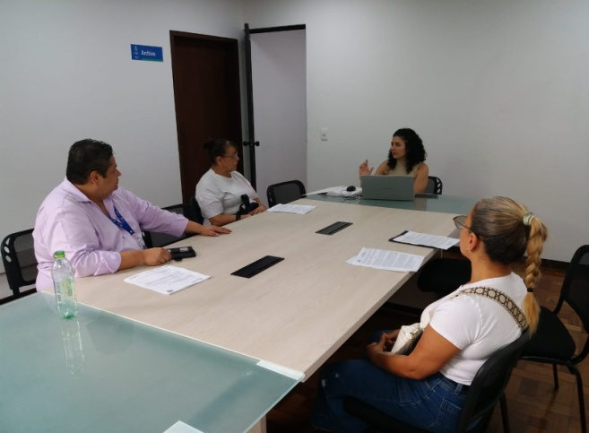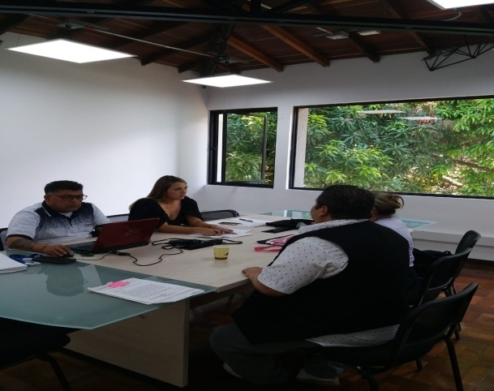

- Acompañamientos en procesos contravencionales en la Secretaría de Movilidad: En el ámbito de los procesos contravencionales relacionados con lesiones personales, y acompañamiento por imposición de comparendos simples, se llevaron a cabo cinco (5) acompañamientos durante el trimestre. Es importante precisar qué la función de la personería en calidad de Ministerio Publico es la de garantizar a todos los ciudadanos sus derechos fundamentales y garantías procesales en el marco del debido proceso, no hacemos parte de ningún extremo procesal hacemos control de legalidad sobre estos procesos. Estos acompañamientos se enfocaron en ofrecer apoyo a las partes involucradas, asegurando la adecuada aplicación de las leyes y normativas de tránsito, así como la protección de los derechos de las personas afectadas.

- Acompañamiento audiencia bajo comparendos DO5360000000038223301, DO5360000000038196387 Y DO6360000000038187695.
  - Presunta infractora: Beatriz Elena Cuervo Ruíz
  - Solitud: Esta solicitud fue solicitada por la Mesa de foto detecciones infracción (do2) conducir sin portar seguro obligatorio
  - Estado actual: Audiencia de traslado y valoración de las pruebas.
- Acompañamiento audiencia bajo comparendos DO5360000000038223301, DO5360000000038196387 Y DO6360000000038187695.
  - Presunta infractora: Beatriz Elena cuervo Ruíz
  - Quejosa: Infracción d02 secretaría de movilidad
  - Estado actual: Audiencia de fallo (Fecha de fallo por definir)
- Acompañamiento audiencia
  - Presunto infractor: Antonio José Cadavid Puentes
  - Quejos: Miguel Ángel López Tirado
  - Estado actual: Se está a la espera de los alegatos de conclusión para emitir el respectivo fallo
- Acompañamiento audiencia bajo comparendo Nº 05360000000041412118
  - Presunto infractor: Carlos Alberto Cano Mesa
  - Quejosa: Secretaria de Movilidad.
  - Estado actual: La audiencia ha sido suspendida temporalmente. Se procederá a notificar la próxima fecha de audiencia una vez que se reciba el informe del agente de tránsito. Se aguardarán los tres días hábiles correspondientes, tal como lo establece la ley, para que el agente de tránsito pueda justificar su ausencia.

- Acompañamiento audiencia
  - Presunto infractor: Andrés Felipe Carvajal Ruíz
  - Lesionado: Menor de edad Steven Londoño Bedoya hijo de Malleli Bedoya Roldán
  - Estado actual: No se ha dictado fallo al respecto del caso, está a espera de fallo.
REGISTRO FOTOGRÁFICO
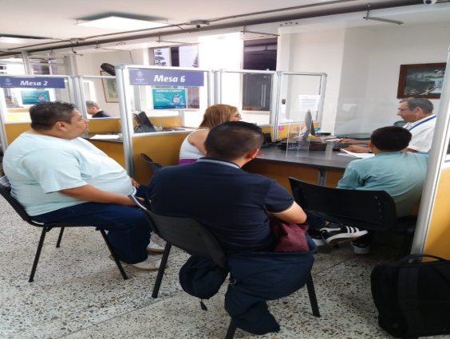
- Asesorías de procesos verbales abreviados por comportamientos contrarios a la convivencia: En relación con las asesorías de orden contrarios a la convivencia, se brindó orientación y asesoramiento en diversos casos, para este trimestre se llevaron a cabo cuatro (4) acompañamientos. Estas asesorías abarcaron situaciones conflictivas en comunidades y barrios, donde se buscó promover la resolución pacífica de conflictos, el diálogo constructivo y la aplicación de medidas adecuadas para fomentar una convivencia armónica.

- Acompañamiento audiencia inspección de policía comuna 3
  - Presunto infractor: Mateo Ramírez Agudelo
  - Quejosa: Lina María Ruiz
  - Estado actual: Se enviara al correo electrónico de la Delegatura

- Acompañamiento audiencia
  - Presunto infractor: Gladis Mejía Muñoz
  - Quejosa: Martha Cecilia Osorio Montoya
  - Estado actual: En la audiencia de fallo, se impuso una sanción por infracción a las normas urbanísticas. Se otorgaron 30 días para llevar a cabo la demolición de las estructuras construidas ilegalmente. Además, se advirtió que en caso de incumplimiento por parte del infractor, será responsabilidad del municipio proceder con la demolición y cobrar los gastos del proceso, incluyendo los respectivos recargos.

- Acompañamiento audiencia
  - Presunto infractor: Marina Quintero Giraldo
  - Quejosa: Brayan Stiven Cortes de Ossa
  - Estado actual: Se observa en dicha audiencia que se queda a espera de decisión de superior jerárquico sobre la recusación.

- Acompañamiento audiencia Corregiduría el Manzanillo
  - Presunto infractor: María Noralba Cartagena
  - Quejosa: Miguel ángel Muñoz Puerta y pio Claudio Cifuentes
  - Estado actual: Audiencia de conciliación entre las partes
REGISTRO FOTOGRÁFICO
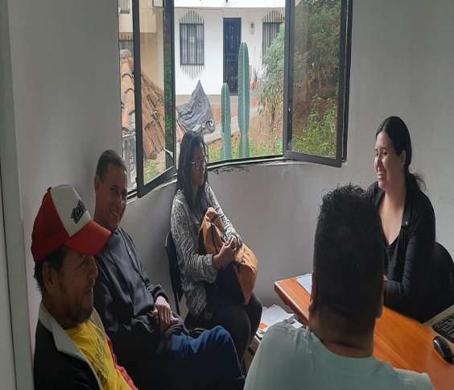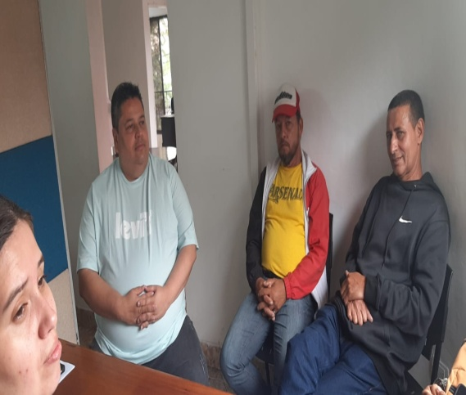
ACOMPAÑAMIENTO A DEMOLICIONES Y DESALOJOS
- El 26 de enero de 2024, se realizó un acompañamiento al desalojo en la Calle 87 N° 50-15, ubicado en el barrio San Fernando del municipio de Itagüí, con el expediente 2011-151.
- El mismo 22 de marzo de 2024, se brindó apoyo en otro proceso de desalojo en el barrio Triana, también en el municipio de Itagüí. Esta solicitud fue recibida a través de una llamada de la comunidad. En dicho proceso, se garantizaron todas las medidas necesarias en colaboración con la Delegatura de Derechos Humanos, especialmente teniendo en cuenta la condición de adulto mayor de la persona afectada. La documentación correspondiente a estos eventos se encuentra archivada físicamente en la carpeta de desalojos.
- El 22 de marzo de 2024, se llevó a cabo un proceso de desalojo y demolición en la vereda El Pegregal, Callejón La Paz, conforme a lo establecido en la Resolución N° 4136 del 14 de febrero de 2014.

REGISTRO FOTOGRÁFICO

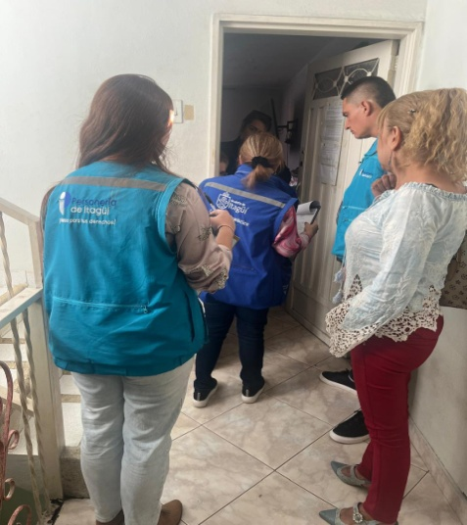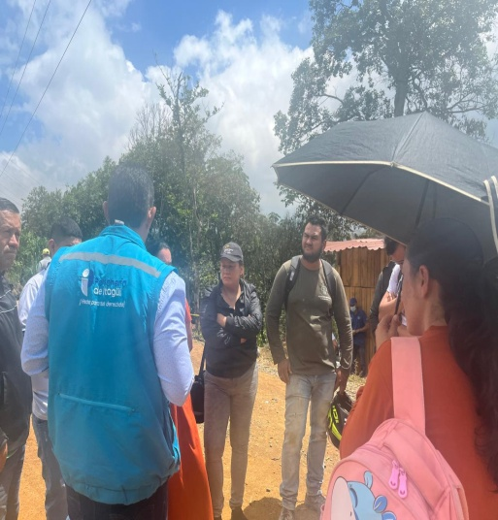
PROCESO: Promoción y protección de los Derechos Colectivos y del Ambiente.
PROGRAMA: Promoción y control del cuidado y protección de los animales.
PROYECTO: Acompañamiento a los programas que promueven el cuidado de los animales.
ACTIVIDADES DEL PROCESO:
1. ACTVIDAD: Asistir y participar en los comités interinstitucionales (comité pro bienestar animal y comité institucional de educación ambiental).
DESCRIPCIÓN:
Comité Pro-Bienestar Animal:
- El 30 de enero de 2024, se asistió al Comité Pro-bienestar Animal, donde se presentaron los integrantes de diversas entidades y se discutieron las nuevas directrices y el marco normativo del comité.
- El 27 de febrero, se participó activamente en el Comité, contando con la presencia del profesional universitario Gilson Alberto Bedoya Pérez, quien contribuyó significativamente a las discusiones y decisiones del grupo.
- El 12 de marzo, el profesional Gilson Alberto Bedoya Pérez nuevamente asistió al comité, demostrando un compromiso continuo con sus labores.
- Se destaca que, en cumplimiento de la política pública de bienestar animal (Decretero 542 del 16 de mayo del 2019), se llevó a cabo la primera visita de inspección al albergue de Santa Elena, ubicado en la Clínica Veterinaria Uniremington. Durante esta visita, se pudo constatar el adecuado funcionamiento de las instalaciones.

REGISTRO FOTOGRÁFICO

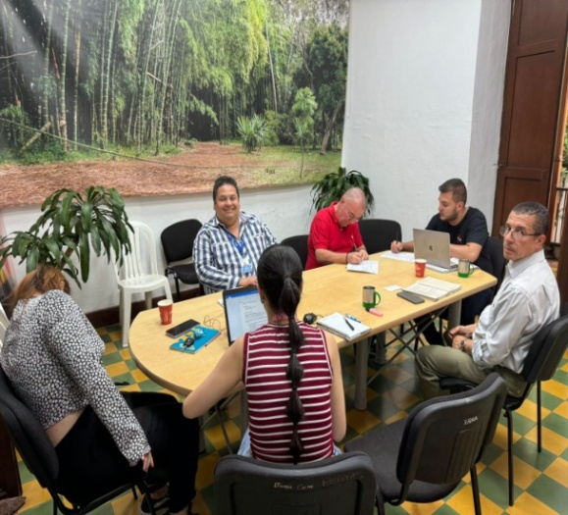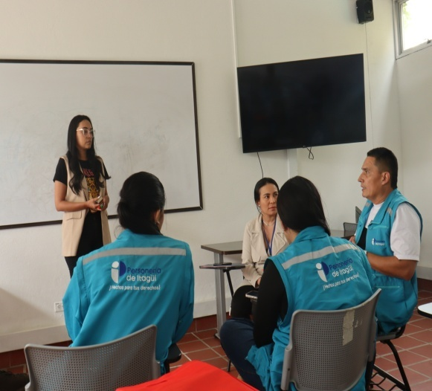

Comité Permanente de Estratificación:
- El 22 de enero, se asistió a la reunión del Comité Permanente de Estratificación, donde se llevó a cabo el acto de posesión, la presentación de la directora del Departamento Administrativo de Planeación, la elección del nuevo presidente y veedor para el período 2022, así como el informe de la secretaría técnica del Comité.
- El 6 de febrero, se asistió nuevamente al Comité Permanente de Estratificación, donde se presentó el informe de la secretaría técnica sobre la atención de reclamos, certificaciones y asignación de nuevos estratos, además de la presentación del modelo de reglamento del comité.
- El 5 de marzo de 2024, se asistió al comité, donde se presentó el informe de la secretaría técnica sobre la atención de reclamos, certificaciones y asignación de nuevos estratos. Además, se realizó la asignación de los estratos del corregimiento y se gestionaron los trámites y servicios a cargo del Departamento Administrativo de Planeación.

REGISTRO FOTOGRÁFICO

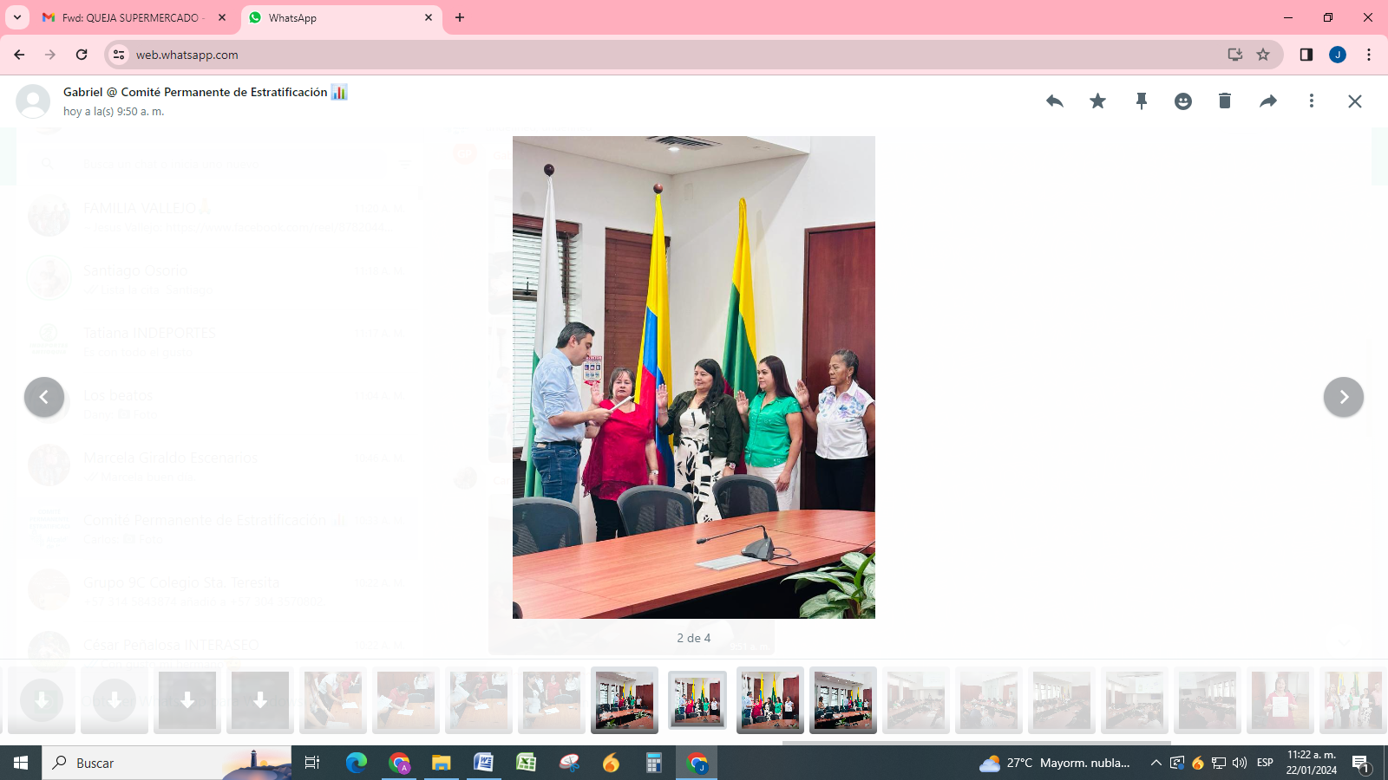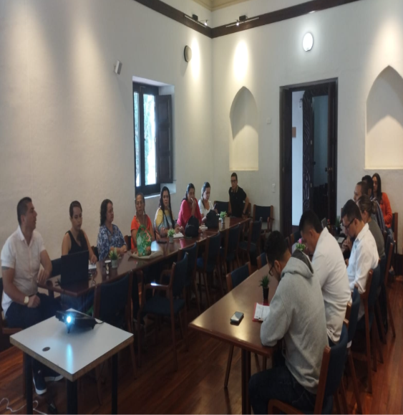

Comité de CIDEAM:
- El 29 de febrero, se brindó acompañamiento al Comité de CIDEAM, donde se discutió el plan de acción propuesto para el desarrollo del plan.

REGISTRO FOTOGRÁFICO
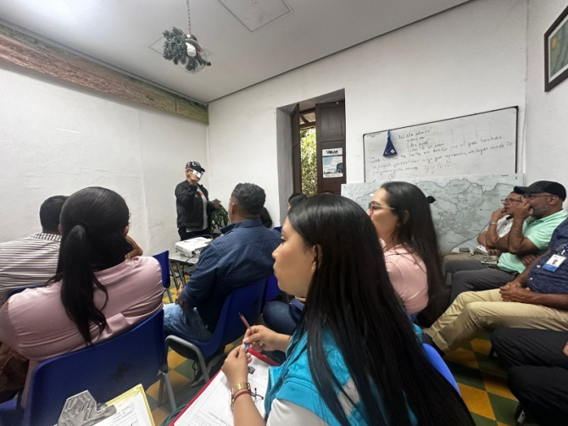
2 ACTIVIDAD: Acompañamiento a la secretaría del medio ambiente de la localidad en las campañas de protección y prevención en el cuidado y tenencia de los animales domésticos

DESCRIPCIÓN: Hasta la fecha, no hemos recibido solicitudes de acompañamiento relacionadas con esta actividad específica. No obstante, mediante el radicado 2420100800155, se ha enviado un derecho de petición al señor Secretario de Medio Ambiente, el Dr. Juan Esteban Londoño Tobar, solicitando información detallada sobre las actividades programadas para todo el año 2024. Esta solicitud tiene como objetivo facilitar nuestra labor de promoción y protección de los seres vivos que habitan en nuestro entorno.
PROGRAMA: Cuidado del Ambiente
PROYECTO: Promoción en el cuidado del Ambiente
ACTIVIDADES DEL PROCESO:
ACTIVIDAD: Realizar campañas de sensibilización frente a la protección del medio ambiente.
DESCRIPCIÓN:
- Conmemoración día mundial de la esterilización animal se realiza con el objetivo de concienciar sobre la importancia de este procedimiento para el control de la población animal y la prevención del sufrimiento innecesario de animales sin hogar.
REGISTRO FOTOGRÁFICO

- Conmemoración día mundial de la vida silvestre, se realiza con el propósito de concienciar sobre la importancia de conservar y proteger la vida silvestre y su hábitat natural en todo el mundo. Esta conmemoración busca resaltar la diversidad biológica de nuestro planeta y promover acciones para combatir las amenazas que enfrentan las especies silvestres, como la deforestación, la caza furtiva, el tráfico ilegal de animales y la pérdida de hábitats naturales debido a la actividad humana.
REGISTRO FOTOGRÁFICO


- Conmemoración dia munidla del recilcador se realiza ccon el objetivo de reconocer y valorar la importante labor que realizan los recicladores en todo el mundo. Estos trabajadores desempeñan un papel fundamental en la gestión de residuos, contribuyendo significativamente a la protección del medio ambiente y al desarrollo sostenible de las comunidades.
REGISTRO FOTOGRÁFICO



- Conmemoración día internacional de los bosques: La conmemoración del Día Internacional de los Bosques, que se celebra cada año el 21 de marzo, es una oportunidad para reflexionar sobre la importancia vital que los bosques tienen para el equilibrio ecológico y el bienestar humano en todo el mundo.

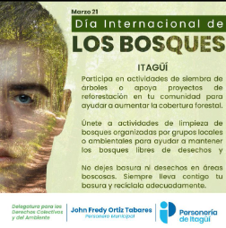

Durante el primer trimestre del año en curso, la Delegatura para los derechos colectivos y del ambiente ha registrado diversas actividades significativas:
- Recepción de requerimientos a través de la plataforma SISGED: Durante este período, se recibieron un total de 22 solicitudes a través de la plataforma por bandeja de PQRS. En conjunto, la Delegatura ha recibido un total de 99 requerimientos por plataforma SISGED, por bandeja de entrada, esto se da para un total de 121 requerimientos a los cuales se les ha proporcionado una respuesta oportuna y se les está dando seguimiento adecuado.
- Atención presencial: Durante el periodo, se realizaron un total de 87 asesorías presenciales, abordando una amplia gama de problemáticas pertinentes para la Delegatura. Estas incluyeron temas relacionados con servicios públicos, conflictos derivados de comportamientos contrarios a la convivencia regulados por la Ley 1801 del 2016, asuntos vinculados a arrendamientos conforme a la Ley 820 del 2003, cuestiones de propiedad horizontal bajo la Ley 675 del 2001, así como casos específicos de humedades, entre otros aspectos de interés cotidiano para nuestra jurisdicción.
REGISTROS FOTOGRÁFICOS:

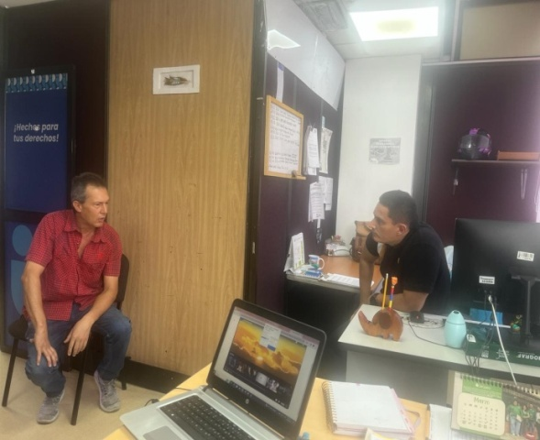

- Elaboración de informes socioeconómicos: Durante el trimestre, la profesional universitaria Luisa Ortiz se dedicó a la elaboración de siete informes socioeconómicos. Estos informes tienen como propósito examinar detalladamente las condiciones socioeconómicas y habitacionales de las personas que se encuentran involucradas en comportamientos contrarios a la integridad urbanística, esta labor se lleva a cabo con el fin de realizar la tasación de multas o considerar la demolición como medida correctiva. Además, se elaboran informes socioeconómicos dirigidos a la Oficina de Cobro Coactivo, especialmente cuando las personas tienen deudas pendientes y carecen de los medios económicos necesarios para saldarlas. Asimismo, se realizan informes para la Delegatura de Penal y Familia, relacionados con la aplicación de la ley de apoyo en casos específicos. Es importante destacar que también se están generando informes destinados a las Inspecciones de Policía para abordar el tema de EPM, ya que muchas personas no cuentan con estos servicios debido a las problemáticas asociadas. Estos informes juegan un papel fundamental al proporcionar información que facilita la prestación de servicios básicos a aquellos que se ven afectados por estas situaciones.
REGISTROS FOTOGRÁFICOS:
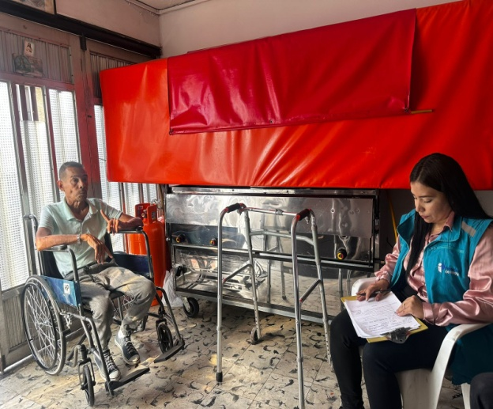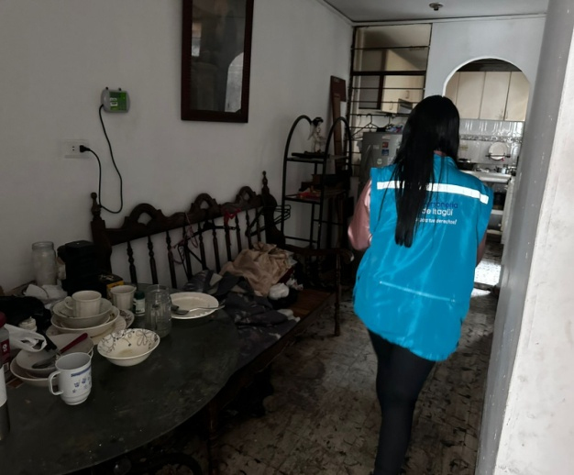

- La Delegatura, en respuesta a los requerimientos presentados por el personero en las reuniones del comité de gestión y desempeño, ha llevado a cabo un exhaustivo trabajo. A solicitud del Personero Jhon Fredy Ortiz Tabares, se ha provisto la siguiente documentación:
- Políticas públicas relacionadas con el Medio Ambiente.
- Lectura detallada del manual de funciones de la Delegatura para los Derechos Colectivos y del Ambiente.
- Plan Estratégico Institucional y la presentación de la Perspectiva estratégica.
- Marco normativo del PCAO1 para verificar presuntas vulneraciones de los derechos colectivos o del ambiente en el municipio de Itagüí, mediante visitas de campo, consultas con diversas entidades y acompañamiento a la comunidad.
- Marco normativo para el procedimiento PCA02, procedimiento para la asesoría y acompañamiento a las veedurías ciudadanas y otros grupos organizados de la comunidad

- verificación del plan de acción.
Estos documentos han sido proporcionados con el objetivo de apoyar el trabajo del personero y garantizar que se lleven a cabo acciones efectivas para salvaguardar los derechos colectivos y del ambiente en el municipio

REGISTROS FOTOGRÁFICOS:
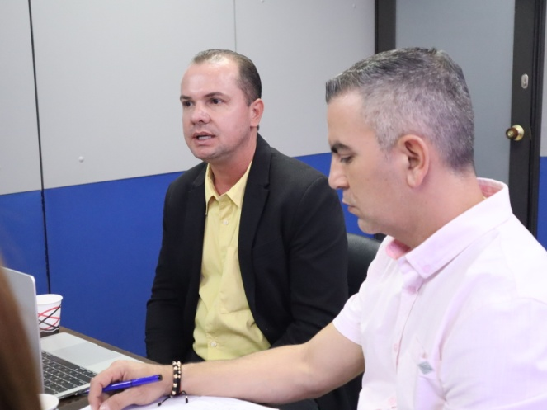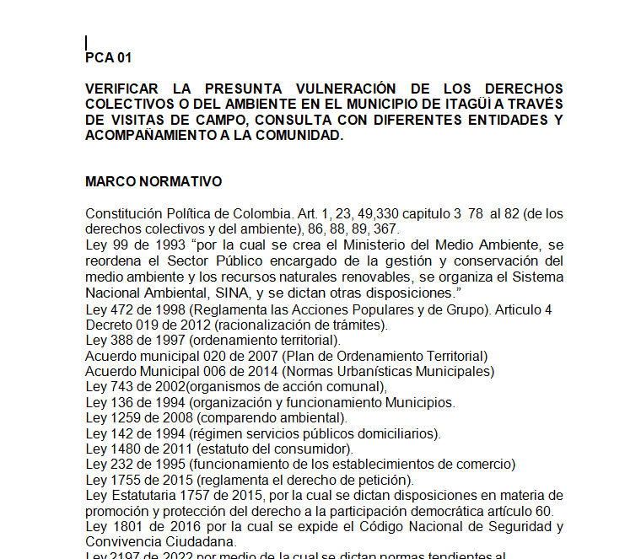
- En cumplimiento de la política pública del agua, se llevó a cabo una visita de inspección al acueducto del sector Los Florianos, con el fin de verificar su funcionamiento. Para esta diligencia, se contó con la presencia del señor Personero, quien tuvo la oportunidad de conocer de primera mano el estado de dicho acueducto. Tras la visita y la evaluación de su operatividad, se procedió a coordinar una reunión con los representantes de los siete acueductos veredales del municipio. El objetivo de este encuentro es conocer de manera directa las particularidades de cada uno de ellos, esta reunión está programada para el día 18 de abril de 2024 y se llevará a cabo en las instalaciones del Personero. Además, se ha iniciado la elaboración de un cronograma que permitirá realizar visitas mensuales a cada uno de los acueductos, como parte de un seguimiento continuo y una atención proactiva a las necesidades de estos importantes servicios comunitarios.

REGISTROS FOTOGRÁFICOS:
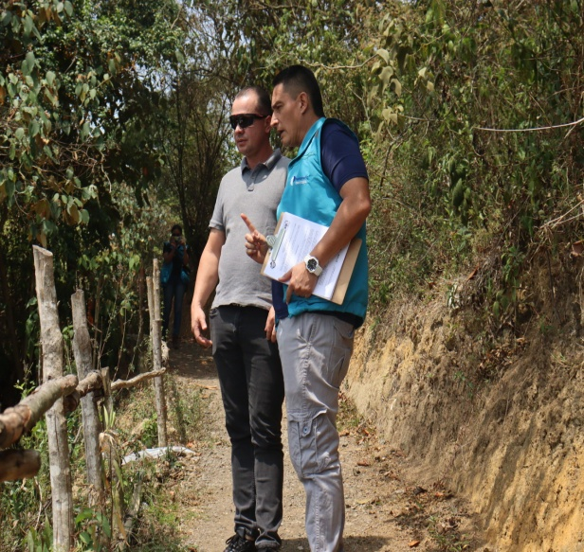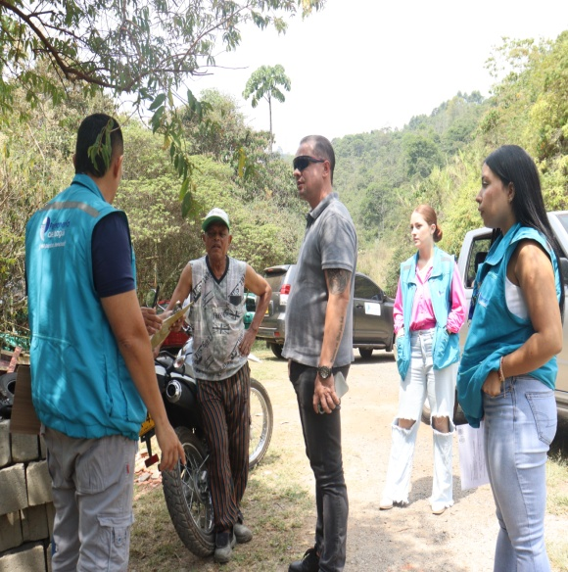
- Se llevó a cabo una visita de inspección y verificación de una problemática relacionada con el extractor de humo en el restaurante "La Gloria", ubicado en el barrio San Fernando, en la carrera 50 # 86-18. Se recibió una queja por parte de un vecino debido al humo generado por dicho extractor, el cual no cumple con las normas técnicas establecidas. En consecuencia, se solicitó al propietario del restaurante que realice las modificaciones necesarias para adecuar el extractor a las normativas vigentes.Durante la inspección, se requirió al dueño del establecimiento la presentación de todos los documentos legales correspondientes. Cabe destacar que esta diligencia contó con la participación de la inspectora de policía de la Comuna Cuatro, Clara Sofía Arroyo.

- Se llevó a cabo un acompañamiento para el rescate de felinos en la carrera 50 con calle 53, en el Municipio de Itagüí. Esta operación de rescate contó con la participación activa del Cuerpo de Bomberos de Itagüí, la Secretaría de Medio Ambiente y la Policía Ambiental. El objetivo principal de esta intervención fue rescatar a los felinos que se encontraban en una situación de riesgo en un recinto privado.
REGISTROS FOTOGRÁFICOS:
